

***PROYECTO 26***

***Generador de tonos musicales con circuito integrado 555.***

Para este proyecto desarrollaremos un circuito que genera tonos musicales, con la ayuda de un temporizador 555. Se utilizará una configuración biestable, la cual creará una onda cuadrada para conseguir diferentes tonos.

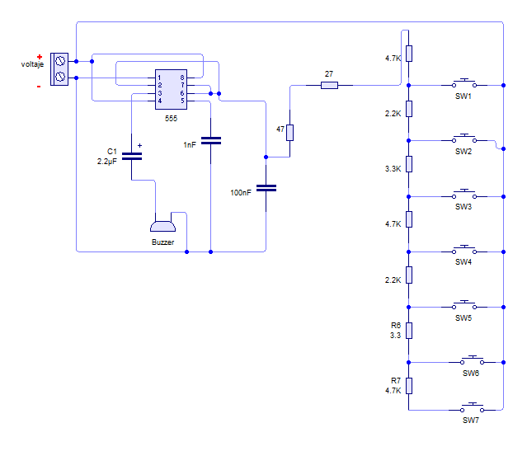

***Ilustración 1. Diagrama de Generador de tonos musicales con 555.***

**Nota: te sugerimos primero armar el circuito en una protoboard, para después pasarla al circuito impreso.**

Para el circuito impreso utilizaremos el siguiente material:

|  |  |
| --- | --- |
| **Cantidad** | **Materiales** |
| 1 | Circuito integrado lineal temporizador. ***Modelo:NE555V*** |
| 1 | Terminal chica con 2 tornillos para circuito impreso. ***Modelo: TRT-02*** |
| 7 | [Micro switch, de push, con 2 terminales](http://www.steren.com.mx/catalogo/prod.asp?f=&sf=88&c=813&p=933&desc=micro-switch--de-push--con-2-terminales) ***Modelo: AU-1012.*** |
| 1 | Buzzer de 3,7 kHz, de 3 a 24 Vcc, con señal de tono constante de 95 dB. ***Modelo: BGD35C.*** |
| 1 | Capacitor electrolítico radial, de 2.2 uF (micro Faradios) a 63 Volts. Modelo: ***E2.2-63R.*** |
| 1 | Capacitor cerámico de disco, de 0.001 uF (micro Faradios) a 500 Volts. ***Modelo: C.001-500.*** |
| 1 | [Capacitor cerámico de disco, de 0.1 uF (micro Faradios) a 50 Volts](http://www.steren.com.mx/catalogo/prod.asp?f=&sf=93&c=881&p=1231&desc=capacitor-ceramico-de-disco--de-0-1-uf-micro-faradios-a-50-volts) ***Modelo: C.1-50.*** |
| 1 | [Resistencia de carbón, de 1/4 Watt, al 5% de tolerancia, de 47 Ohms](http://www.steren.com.mx/catalogo/prod.asp?f=&sf=145&c=926&p=3059&desc=resistencia-de-carbon--de-1-4-watt--al-5%25-de-tolerancia--de-47-ohms) ***Modelo: R47 ¼.*** |
| 1 | [Resistencia de carbón, de 1/4 Watt, al 5% de tolerancia, de 27 Ohms](http://www.steren.com.mx/catalogo/prod.asp?f=&sf=145&c=926&p=2971&desc=resistencia-de-carbon--de-1-4-watt--al-5%25-de-tolerancia--de-27-ohms) ***Modelo: R27 ¼.*** |
| 3 | [Resistencia de carbón, de 1/4 Watt, al 5% de tolerancia, de 4.7 kOhms](http://www.steren.com.mx/catalogo/prod.asp?f=&sf=145&c=922&p=3077&desc=resistencia-de-carbon--de-1-4-watt--al-5%25-de-tolerancia--de-4-7-kohms) ***Modelo: R4K7 ¼.*** |
| 2 | [Resistencia de carbón, de 1/4 Watt, al 5% de tolerancia, de 2.2 kOhms](http://www.steren.com.mx/catalogo/prod.asp?f=&sf=145&c=922&p=2985&desc=resistencia-de-carbon--de-1-4-watt--al-5%25-de-tolerancia--de-2-2-kohms) ***Modelo: R2K2 ¼.*** |
| 2 | 3.3k [Resistencia de carbón, de 1/4 Watt, al 5% de tolerancia, de 3.3 kOhms](http://www.steren.com.mx/catalogo/prod.asp?f=&sf=145&c=922&p=3038&desc=resistencia-de-carbon--de-1-4-watt--al-5%25-de-tolerancia--de-3-3-kohms) ***Modelo: R3K3 ¼.*** |
| 1 | Convertidor de voltaje o eliminador regulado de 3 a 12 Vcc, 1 Amper. ***Modelo: ELI-1000.*** |
| 1 | Placa fenólica. ***Modelo: PC- 10x10*** |
| 1 | Hojas de transferencia. ***Modelo: PNP-010*** |
| 1 | Cloruro férrico. ***Modelo: MC025*** |

***Funcionamiento***

Consiste en constituir  una onda cuadrada con una frecuencia predeterminada, de tal forma que el sonido que envía el buzzer sea semejante al que se logra  cuando se presionan las teclas de un piano. El circuito temporizador 555 se utiliza como oscilador, energizado con una fuente de 12 Vcc.

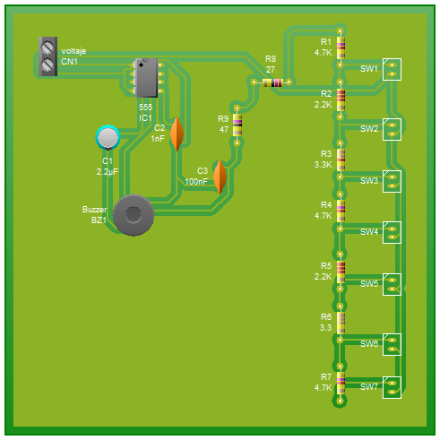

***Ilustración 2. Circuito PCB sugerido.***

Aquí se muestra un diseño de PCB. Puede variar según tu diseño.

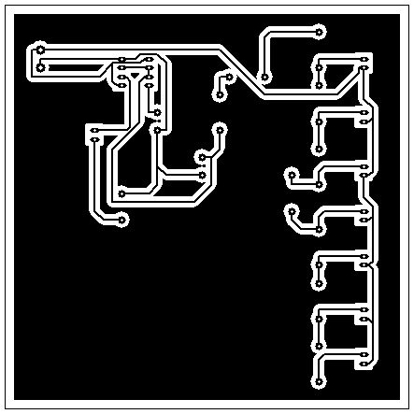

***Ilustración 3. Circuito impreso sugerido.***

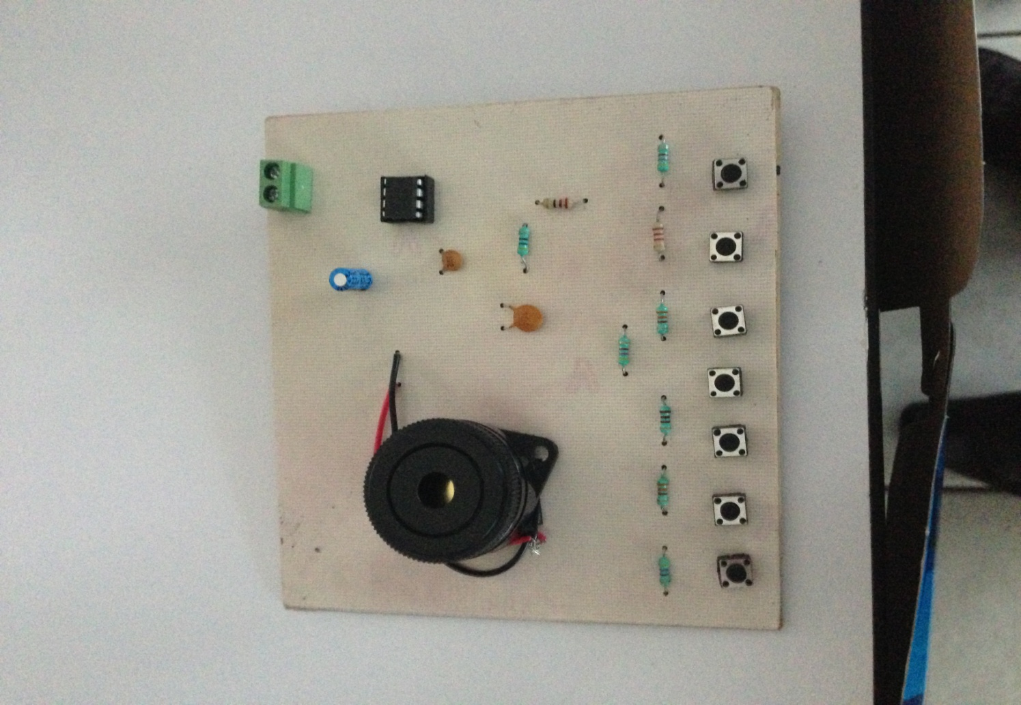

***Ilustración 4. Conexión de forma física.***

**Nota: Las diferentes frecuencias se obtienen al variar los valores en las resistencias, de tal forma que al oprimir uno de los botones, generamos un tono diferente.**